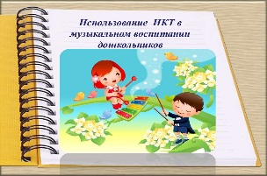
КОНСУЛЬТАЦИЯ
музыкального руководителя
для коллег и педагогов ДОУ.

«СОВРЕМЕННЫЕ ОБРАЗОВАТЕЛЬНЫЕ ИНФОРМАЦИОННО-КОММУНИКАТИВНЫЕ ТЕХНОЛОГИИ - ПОМОЩНИКИ
В УЧЕБНОЙ И СВОБОДНОЙ МУЗЫКАЛЬНОЙ ДЕЯТЕЛЬНОСТИ»

Основной целью педагогических коллективов в условиях внедрения образовательных стандартов является создание условий для выявления и развития способностей каждого ребёнка, формирования личности, имеющей развитые компетентности и способной адаптироваться к условиям современной жизни.
Современные дети с дошкольного возраста свободно владеют компьютером, а значит, и мы - педагоги, должны идти в ногу со временем и стать проводником в мир новых технологий музыкального образования.

В каких видах музыкальной деятельности можно использовать ИКТ?
Средства новых информационных технологий включаются во все виды музыкальной деятельности.
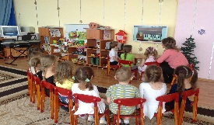
ВОСПРИЯТИЕ МУЗЫКИ: Включает - демонстрацию портретов композиторов, иллюстрации к музыкальному произведению, подборку слайдов или видео. С помощью ИКТ дети могут виртуально попасть в концертный зал, изучать творчество композиторов, познакомится с разными музыкальными жанрами. Интересно, ярко и понятно можно познакомить дошкольников с разными видами искусства, такими как театр, балет, опера, продемонстрировав не только иллюстрации, но и видео – ролики. (Например, такие темы, как: «Детский альбом», «Картинки с выставки», –Корсаков «Сказка в музыке», «Природа и музыка», «Песня. Танец. Марш», «Весело, грустно», «Петя и волк», «Военные песни» и т. д.)
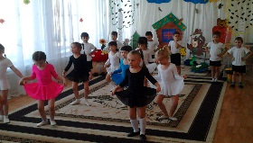
МУЗЫКАЛЬНО-РИТМИЧЕСКИЕ ДВИЖЕНИЯ: Применение ИКТ при выполнении музыкально-ритмических упражнений, различных танцев помогает детям точно выполнять указания педагога, выразительно исполнять движения. Очень эффективны и нравятся детям игры на перестроения и ориентировку в пространстве. Например: Игра на ориентировку в пространстве «Найди своё место, согласно схеме на экране» и др.

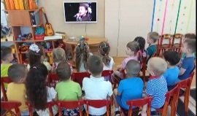
Также предполагает использование ИКТ ПЕНИЕ:
- Для выразительного пения, понимания смысла слов, музыкального образа песни, могут использоваться презентации к различным песням.
- Работая над качеством исполнения песен, звукоизвлечением, может использоваться видео с записью хорошо поющих детей, профессиональных певцов.

P/S: Но не стоит забывать о том, что самый главный метод в процессе обучения пению – это качественное исполнение песни самим педагогом!
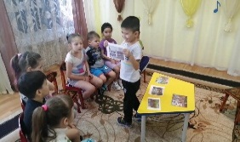
МУЗЫКАЛЬНО – РИТМИЧЕСКИЕ ИГРЫ, продемонстрированные в виде презентаций, позволяют в доступной, привлекательной форме развивать тембровый, мелодический, динамический слух, чувство ритма, способность различать характер и настроение музыкального произведения, расширять кругозор детей. Например: «Весело – грустно», «Три жанра музыки», «Определи ритм» и др.

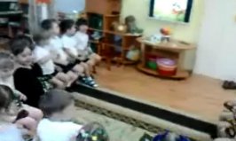
В разделе «ИГРА НА ДМИ» для ознакомления используются презентации – концерты с музыкальными инструментами и спецификой их звучания. Имеют место так же презентации для обучения детей игре в оркестре.
При проведении досугов также можно использовать презентации с различными заданиями, которые так нравятся детям.

При создании мультимедийных пособий могут использоваться следующие компьютерные программы:
- Microsoft Office PowerPoint;
- ProShow Product (программа для создания видео);
- Pinnacle Studio 14 (для редактирования видео, добавления музыки, переходов, анимации и различных эффектов);
- Audacity (программа с расширенными возможностями для записи и редактирования цифрового аудио);
- Format Factoru (многофункциональный конвертер мультимедиа файлов);
- PM Nero6 (программа записи на электронный носитель);
- Mimio Stydio (программа для создания интерактивных пособий). Эта программа даёт большие возможности ребёнку самому производить действия. Особенно, программа подходит для подгрупповой и индивидуальной работы.

Как же развивают ИКТ воспитанников?
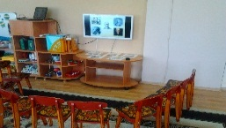
Организация ОД по освоению детьми ООП ДО в ОО «Музыка» в сочетание с ИКТ имеет массу преимуществ, улучшая результат образования, и помогая решить ряд задач:
- улучшается запоминание пройденного материала;
- усиливается познавательный интерес воспитанников;
- информация на экране в игровой форме вызывает у детей огромный интерес;
- несёт в себе тип информации, понятный дошкольникам;
- движения, звук, мультипликация надолго привлекает внимание ребенка;
- задействуются различные каналы восприятия, что позволяет заложить информацию в ассоциативном виде;
- развивается интерес ребенка к самостоятельному выполнению заданий;
- позволяет сделать музыкальное занятие привлекательным и современным;
- делает материал доступным для восприятия не только через слуховые анализаторы, но и через зрительные;
- позволяет обогатить методические возможности организации совместной деятельности педагога и детей;
- активизирует творческий потенциал ребёнка, способствует воспитанию интереса к музыкальной культуре;

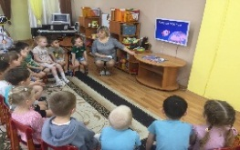
ИКТ непосредственно влияет на развитие творческой личности ребёнка, развивая:
- мышление,
- внимание,
- память,
- зрительно-моторную координацию,
- восприятие,
- усидчивость,
- самоконтроль,
- способность объективно оценивать свои результаты,
- воображение,
- умение самостоятельно решать задачи.

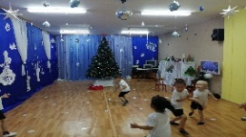
ЗАКЛЮЧЕНИЕ.
Подведя итог, хочется сделать вывод, что использование ИКТ в музыкальном образовании активизирует всех участников педагогического процесса:
- всесторонне развивают ребёнка;
- активизируют родителей в вопросах музыкального воспитания и развития детей;
- расширяют информационную базу для педагога при подготовке к занятиям, позволяя разрабатывать современные дидактические материалы и эффективно их применять.
Поэтому использование ИКТ является одним из приоритетов образования и будет всегда актуально.

P/S: Но не стоит забывать, что использование ИКТ в музыкальном воспитании дошкольников – это только средство для реализации целей и задач, поставленных перед педагогом. Каким бы положительным, огромным потенциалом не обладали эти технологии, заменить педагога они никогда не смогут.

Ваш музыкальный руководитель

